Tillsynsbegäran – information om höga naturvärden i avverkningsanmälan A 36260-2023 i Åre kommun
Denna tillsynsbegäran behandlar höga naturvärden i avverkningsanmälan A 36260-2023 i Åre kommun som inkom 2023-08-13 och omfattar 2,6 ha.
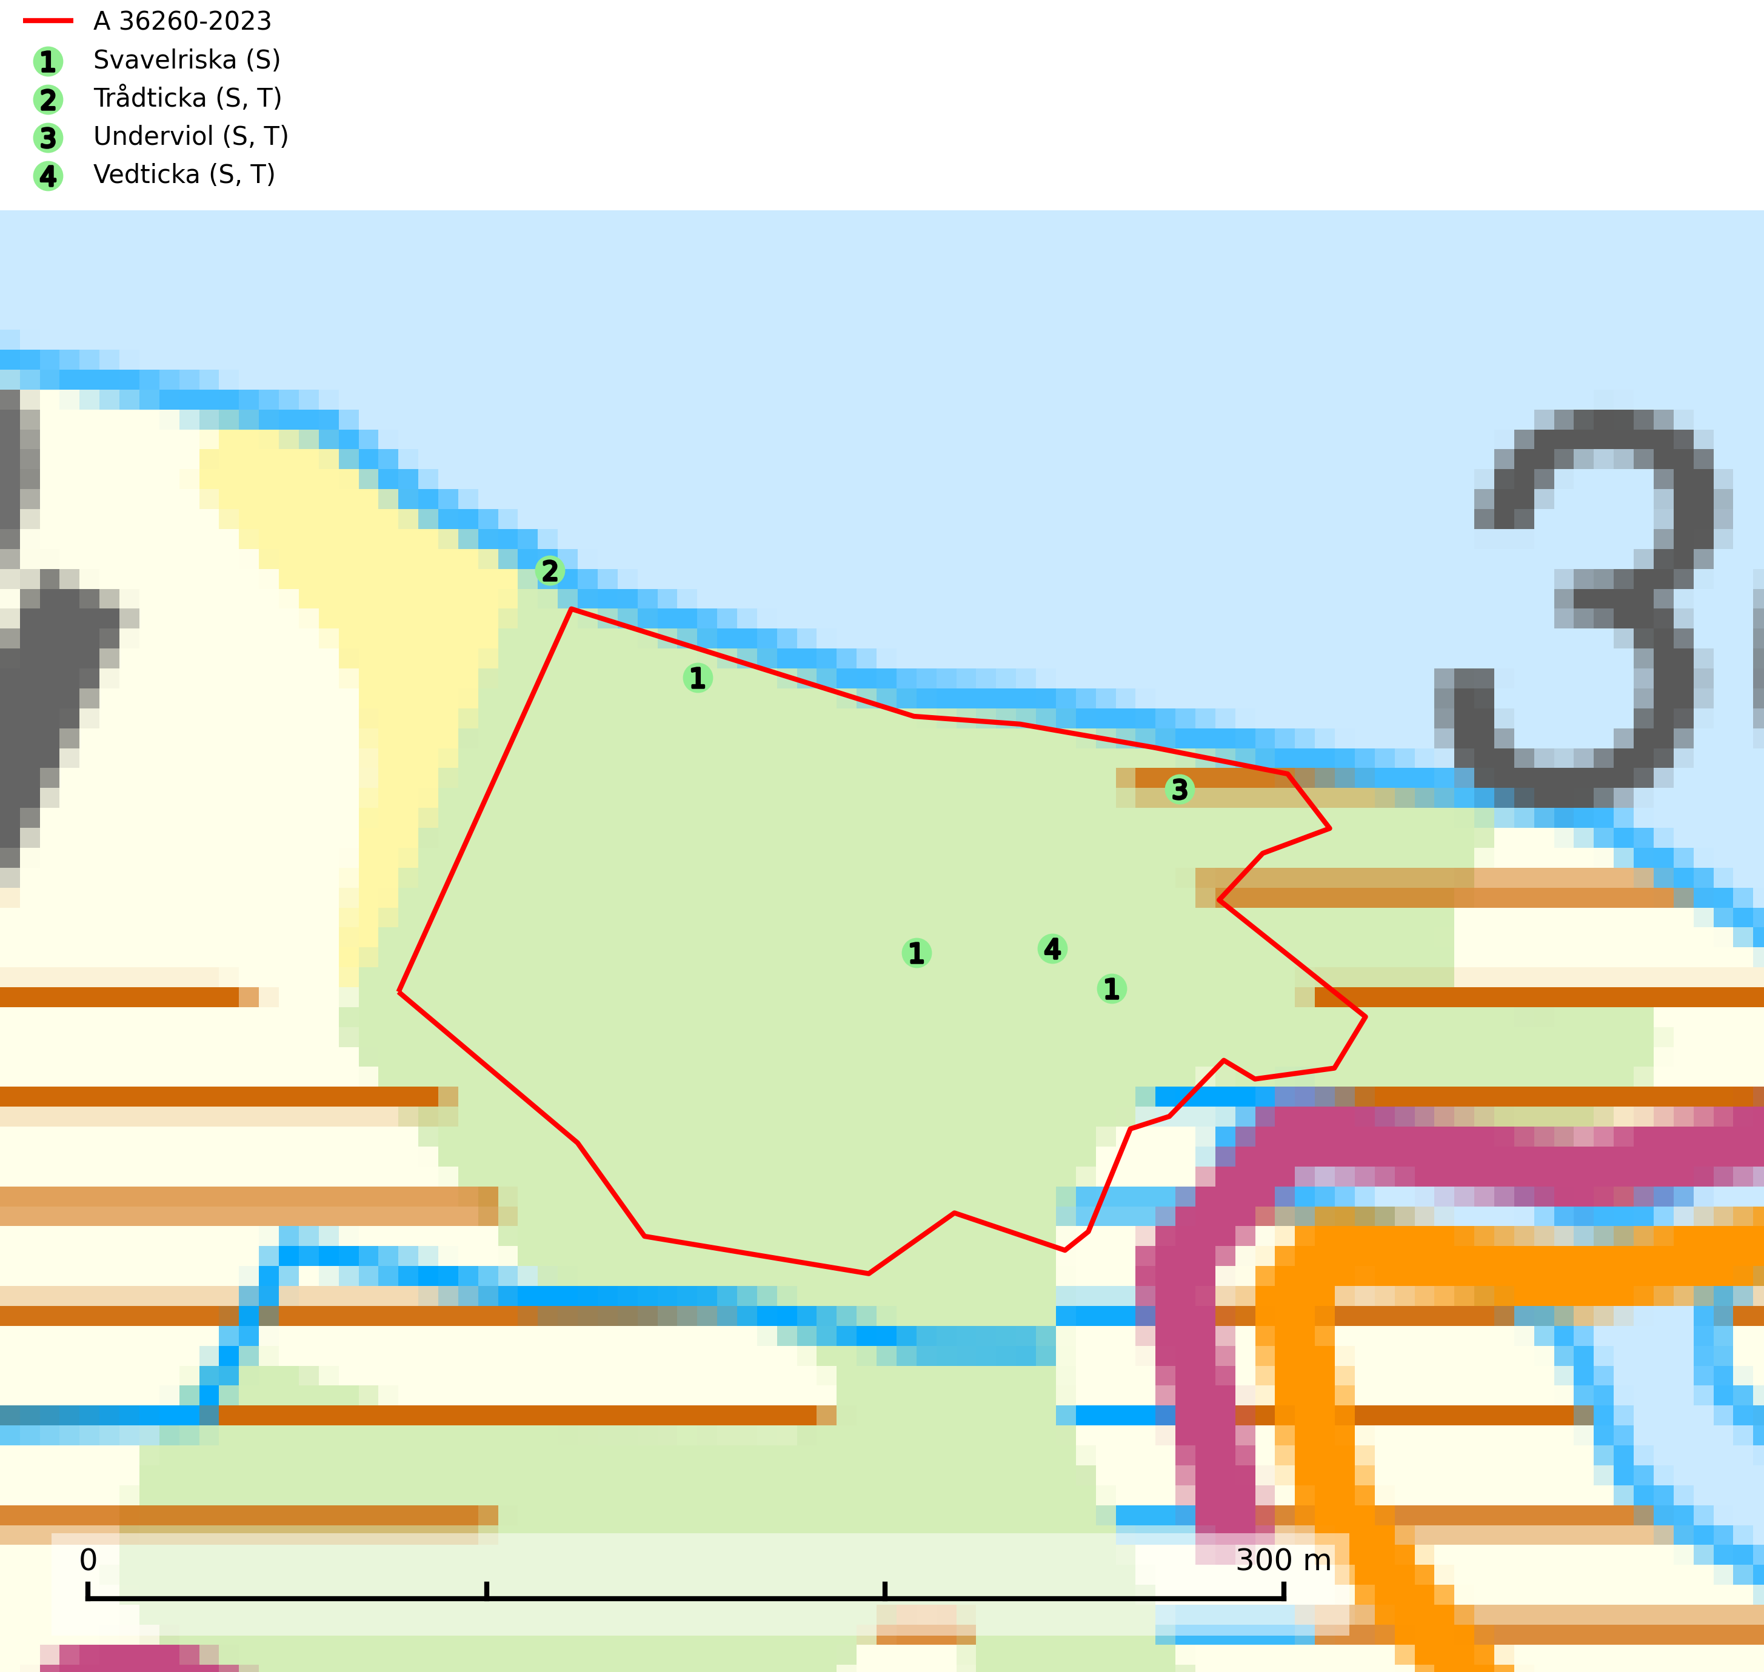
Figur 1. Fyndplatser för naturvårdsarter i och inom 12 meter från avverkningsanmälan. Markörer utan svart kant är placerade på fyndplatsen. Markörer med svart kant är placerade vid sidan av fyndplatsen och har ett svart streck som visar fyndplatsens exakta position. Kartans mittpunktskoordinat är N 7021289, E 411876 i SWEREF 99 TM.
I och inom 12 meter från avverkningsanmälan finns fynd av 4 naturvårdsarter, varav 3 är typiska (T) och 4 är signalarter (S): svavelriska (S), trådticka (S, T), underviol (S, T) och vedticka (S, T). Se Figur 1.

Tillsynsbegäran
Vi begär härmed att Skogsstyrelsen fattar beslut enligt miljöbalken som säkerställer att skogens höga naturvärden bevaras samt att EU-lagstiftning efterlevs och att artskyddsbrott förhindras.
Vi önskar även ta del av de ställningstaganden och beslut som myndigheten meddelar till följd av aktuell avverkningsanmälan och föreningens inlaga (se 34 § förvaltningslagen).

Naturvårdsarter och fridlysta arter
Nedan följer beskrivningar av de naturvårdsarter och fridlysta arter som har sina livsmiljöer och växtplatser i den avverkningsanmälda skogen. De påträffade naturvårdsarterna är ett tydligt kvitto på att det rör sig om en skog med höga naturvärden.
Trådticka är knuten till grova granar i rikare ofta fuktiga miljöer. Den återfinns på både levande och döda träd samt stubbar och nyligen fallna träd. Karaktärsart för äldre fuktiga granskogsbiotoper, och i stor mängd är den en bra signalart för miljöer med andra rödlistade arter. Trådticka är typisk art för 9010 Taiga och 9050 Näringsrik granskog (SLU Artdatabanken, 2025).
Underviol är en bra signalart i hela sitt utbredningsområde i såväl lövlundar som kalkbarrskogar. Arten är särskilt intressant när den förekommer i barrskog och indikerar då troligen relikta och hotade kalkbarrskogsekosystem. Underviol tål inte dagens storskaliga skogsbruksmetoder även om den vid enstaka tillfällen lyckas kvarstå i fuktdråg efter avverkning. Underviol är typisk art för 9050 Näringsrik granskog, 9020 Nordlig ädellövskog och 9160 Näringsrik ekskog (Nitare & Skogsstyrelsen, 2019; SLU Artdatabanken, 2024).
Vedticka är en bra signalart söder om den naturliga norrlandsgränsen. Den är huvudsakligen knuten till äldre barrskogar där det föreligger långvarig kontinuitet av död barrved. Vedticka är typisk art för 9010 Taiga (Nitare & Skogsstyrelsen, 2019; SLU Artdatabanken, 2025).

